Guia do usuário - mSupply Mobile

Indicadores
Indicadores são utilizados para relatar a performance dos regimes (de programas). Cada indicador deverá prover dados em um certa métrica para locais e regimes durante um período determinado.
Indicadores permitem às organizações analisarem a performance de determinado regime e indicar quais dados deverão ser coletados, armazenados e processados.

Enviando dados de indicadores como cliente
Se a sua instalação utiliza programas com indicadores associados você poderá adicionar dados referêntes aos indicadores quando for criar Requisições para fornecedores (Supplier Requisition).
Na tela de edição da sua Requisição para fornecedor clique no botão Indicadores (Indicators) no canto superior direito do ecrã. Quando estes dados são adicionados eles são enviados ao fornecedor assim que a requisição estiver finalizada.
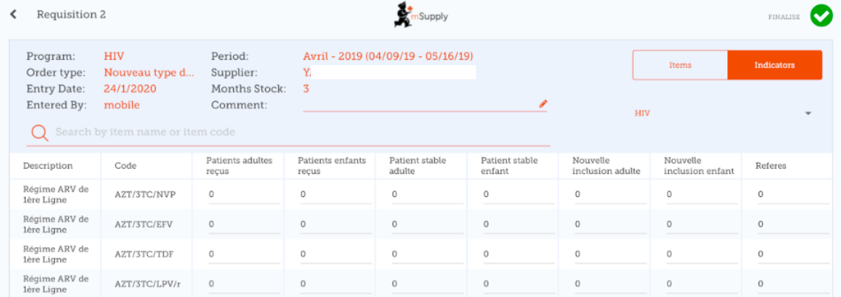
Os indicadores são configurados no servidor mSupply para cada programa, então o que poderá ser visualizado no seu mSupply Mobile dependerá do que foi configurado na central e de qual programa que foi escolhido para criar a sua requisição.

Vendo os dados de indicadores como fornecedor
Quando a Requisição de cliente (Customer Requisition) correspondente for gerada os dados dos indicadores podem ser visualizados na Requisição do local fornecedor ao clicar no botão Indicadores (Indicators) no canto superior direito do ecrã.
Observe que na Requisição de cliente (Customer Requisition) os indicadores podem ser vistos, mas não podem ser editados.

Anterior: Quadro de Painéis Gráficos | | Próximo: Distribuição

